День Победы
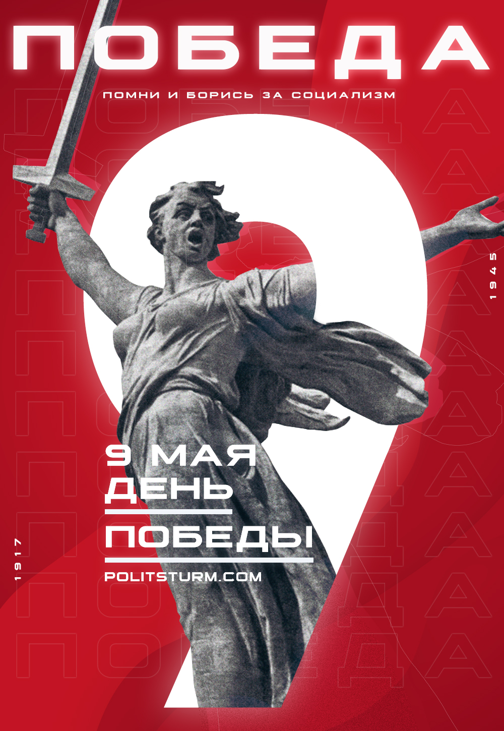

Оригинальная статья
2021-05-09
2 мин. на чтение

Победа в Великой Отечественной войне в современной России давно превратилась в жестко идеологизированный культ со своими символами. Проводятся парады буржуазной армии, акции с георгиевскими ленточками и другие эксплуатирующие тему войны мероприятия. Принимаются различные законы и нормы якобы для защиты исторической правды.
Но почему капиталисты уделяют так много внимания памяти о войне? Ведь они не только не имеют отношения к победителям. Они сделали то, что не удалось нацистам – уничтожить СССР и его наследие.
Ответ прост. Из-за отсутствия значимых достижений, которые могли бы отвлечь внимание народа от растущих проблем, идеологи капитализма обращаются к образам прошлого и используют для этого Победу в войне.
Однако из-за глубоких различий между Советским Союзом и буржуазной Россией они не могут делать этого, не искажая историю и факты. Ведь для капиталистов война должна примирять бедных и богатых, а значит всё, что этому не соответствует, замалчивается или принижается.
Так, в общественное сознание усиленно внедряется размытый и выхолощенный образ “защитника отечества”. Но в действительности советские люди сражались не за абстрактное отечество, а за конкретную советскую Родину, государство рабочих и крестьян, страну диктатуры пролетариата.
Даже на знамени Победы изображен серп и молот — символ пролетарского государства и борьбы за будущее без капитала. Борясь с фашизмом, советский народ боролся за победу коммунизма.
Однако коммунизм представляет угрозу для власти капитала, поэтому с одной стороны буржуазия подменяет советский патриотизм так называемыми «духовными скрепами», тесно пересекающимися с современной буржуазной пропагандой. В их фильмах и книгах красноармейцы, как правило, воюют вопреки своей воле, а советские символы подменяются или попросту затушевываются. Весь акцент переносится на личные переживания солдат, религию или абстрактный патриотизм.
С другой стороны, капиталисты всячески искажают истинную суть войны и продвигают антисоветизм. Активно и постоянно распространяется ложь о заградотрядах, штрафбатах и солдатах НКВД. На официальном уровне принята версия Геббельса о расстреле польских военнопленных в Катыни. Ставятся монументы коллаборационистам.
Каждый год в день праздника Победы стыдливо скрывается мавзолей Владимира Ильича Ленина, к которому советские солдаты некогда бросали знамена побежденных фашистов.
Лицемерие отмечаемого праздника становится всё более очевидным. Олигархи живут в роскоши, миллионы трудящихся каждый день борются за выживание. Постоянный рост цен, недоступная медицина, жизнь в кредит, беззаконие и жестокость полиции, работа за нищенскую зарплату и многое другое, — стали обыденностью для правнуков тех, кто когда-то водрузил Красное Знамя рабочих и крестьян над Берлином.
Могли ли красноармейцы знать, что их потомки будут строить не светлое будущее, а виллы и дворцы для новых господ? Могли ли они знать, что их подвиги будут искажаться и использоваться для поддержания власти капитала? Наконец, могли ли они знать, что вернётся та Россия, которая, казалось, навсегда осталась в прошлом?
Нет, они сражались не за это. Советские солдаты сражались за будущее, где не будет эксплуатации человека человеком, где не будет ни классового, ни социального, ни какого-либо ещё угнетения. За будущее, где не будет лицемерной лжи.
Путь Знамени Победы начался с залпа Авроры и штурма Зимнего дворца.

Оригинальная статья

